

Спрос на выдачу электронной подписи в столице вырос более
чем в 3 раза

В Кадастровой палате по Москве рассказали о результатах выдачи сертификатов электронной подписи
За 1 полугодие 2022 года Удостоверяющий центр Кадастровой палаты
по Москве выдал гражданам почти 800 сертификатов усиленной квалифицированной электронной подписи (УКЭП), что превышает аналогичные показатели 2021 года более чем в 3 раза. Повышенный интерес москвичей к получению сертификатов обусловлен удобством дистанционного получения услуг, сокращением финансовых затрат граждан, а также переходом многих ведомств на оказание государственных услуг в электронном виде.
«Сертификат электронной подписи позволяет дистанционно провести необходимую операцию с недвижимым имуществом, а также, не выходя из дома, в режиме реального времени получить огромный спектр других государственных услуг, оказываемых электронно», – отметил заместитель директора Кадастровой палаты по Москве Роман Терентьев.

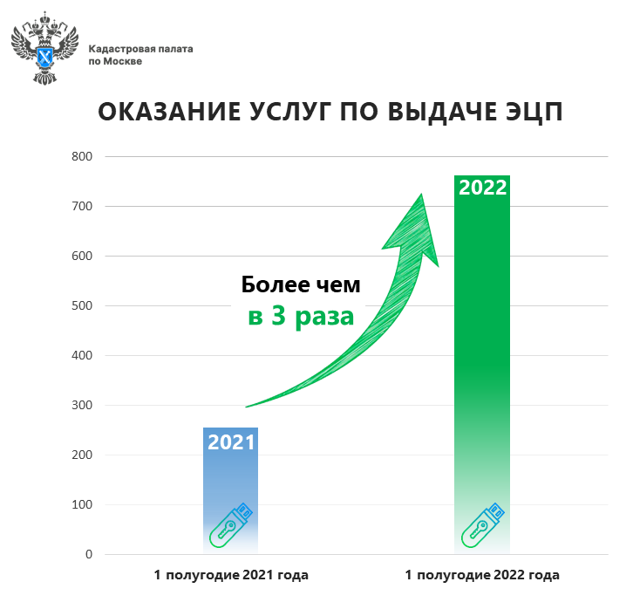
С помощью сертификата электронной подписи можно дистанционно зарегистрировать права собственности на объект недвижимости, получить сведения из ЕГРН, заполнить анкету для оформления паспорта, подать заявление для поступления в ВУЗ, а также получить многие другие государственные услуги.
«Ознакомиться со списком учреждений и сервисов, принимающих сертификат электронной подписи, можно на официальном сайте Удостоверяющего центра Кадастровой палаты», – добавил Роман Терентьев.
Для получения сертификата усиленной электронной подписи нужно подать соответствующую заявку на сайте Удостоверяющего центра Кадастровой палаты. Затем необходимо оплатить услугу любым удобным способом. Наконец,
заявителю потребуется обратиться в офис Кадастровой палаты по Москве для удостоверения личности со следующим пакетом документов: паспорт, СНИЛС и ИНН. Процедура идентификации личности подтверждает получение сертификата электронной подписи его законным владельцем.
«Сертификат также может пригодиться для подтверждения личности при получении некоторых электронных услуг Росреестра», - сообщил заместитель директора.
Срок действия сертификата электронной подписи, выданного Удостоверяющим центром Кадастровой палаты, составляет 15 месяцев. Электронную подпись в учреждении можно получить как на отчуждаемом носителе (токене), так и в электронном виде.
С подробной информацией о получении услуги можно ознакомиться
по телефону: 8 (800) 100-34-34.

Контакты для СМИ
Пресс-служба Кадастровой палаты по Москве
+ 7 (495) 587-78-55 (вн.23-33)
press@77.kadastr.ru
kadastr.ru
Москва, шоссе Энтузиастов, д. 14

